109學年度推動食農教育成果
活動名稱 | 常吃的蔬果哪裡來？
宣導內容 | - 常吃的蔬果有哪些？  - 這些蔬果怎麼種植？  - 有機蔬果須符合哪些條件？
效益評估 | - 能讓學生認識常吃的蔬果。  - 讓學生了解蔬果如何種植。  - 培養學生愛護土地、愛惜食物的態度。
活動  照片 | 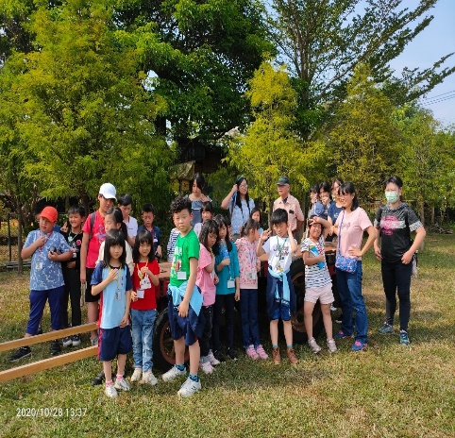 | 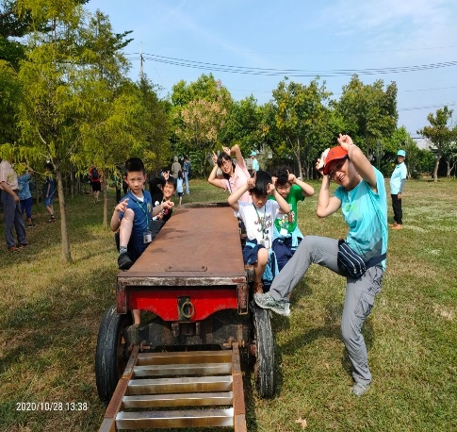
 | 參觀大智慧養生休閒農場 | 好新奇的牛車老古董。
 | 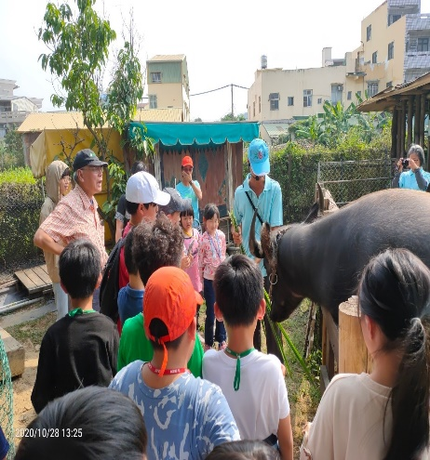 | 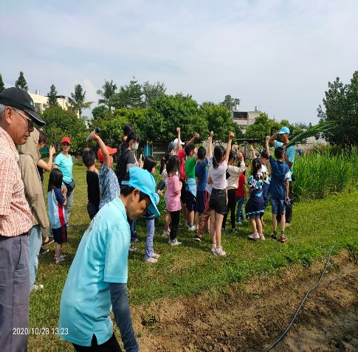
 | 最辛苦了不起的老牛。 | 猜猜看牛喜歡吃甚麼草？
 | 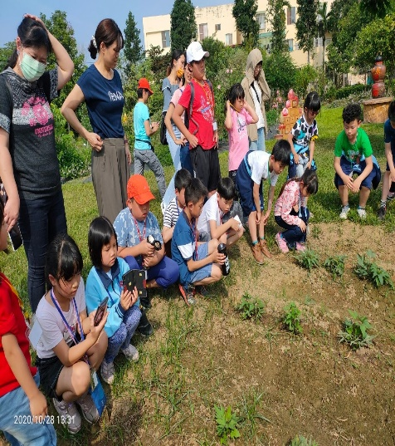 | 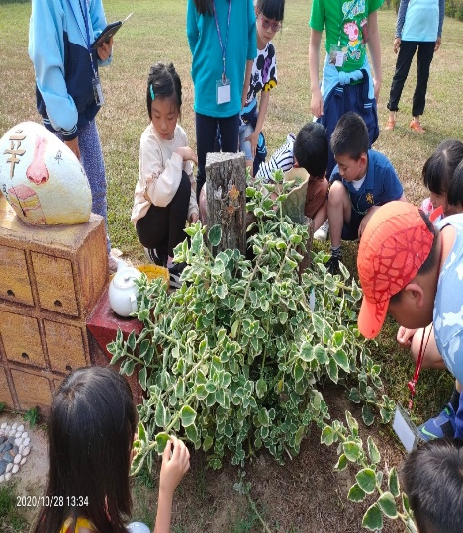
 | 吃過地瓜嗎？怎麼種？ | 聞聞看，有些植物有特殊的味道。
 | 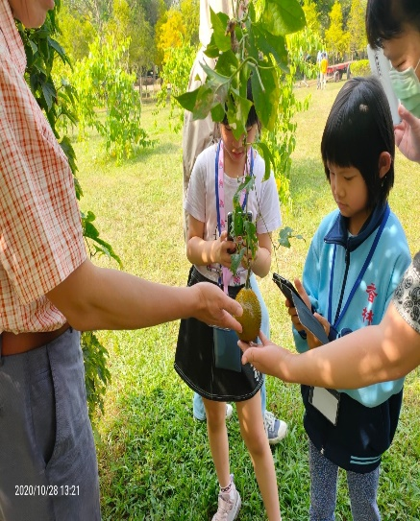 | 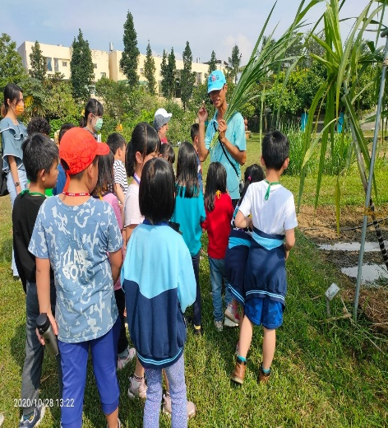
 | 看過鱉果嗎？ | 聽青農解說人與大地如何互相依靠。

